

МИНИСТЕРСТВО ОБРАЗОВАНИЯ И НАУКИ РЕСПУБЛИКИ ДАГЕСТАН

МУНИЦИПАЛЬНОЕ КАЗЕННОЕ ОБЩЕОБРАЗОВАТЕЛЬНОЕ УЧРЕЖДЕНИЕ **«НИЖНЕКАЗАНИЩЕНСКАЯ СРЕДНЯЯ ОБЩЕОБРАЗОВАТЕЛЬНАЯ ШКОЛА №4 им. М.ХАНГИШИЕВА»**

РЕСПУБЛИКА ДАГЕСТАН БУЙНАКСКИЙ РАЙОН,С.НИЖНЕЕ-КАЗАНИЩЕ 368205

**Информация**

**о проведённых мероприятиях по Ц.П. «Патриотическое воспитание» в МКОУ «Нижнеказанищенская СОШ №4 за 4квартал.**

**Цель: осознание обучающимися ценности причастности к судьбе Отечества, его прошлому, настоящему, будущему.**

**План работы**

|  |  |  |  |  |
| --- | --- | --- | --- | --- |
| **№** | **Мероприятие** | **Сроки** | **Классы** | **Ответственные** |
| **1.** | Классные часы ко Дню единения народов России. | 10.09.2018г. | 1-11кл.(10 6уч-ся) | Зам.по ВР.Гусейнова С.Ш.  Кл.руководители |
| **2.** | Просмотр фильма ко Дню единения народов России. | 29.10.2018г. | 4,5 классы (20 учащихся) | Кл.рук. Салаватова М.С. |
| **3.** | Урок Мужества «Неизвестный солдат» | 3.12.2018г. | 6 класс (4 учащихся) | Старшая вожатая Султанова У.Ш. |
| **4.** | Просмотр видеофильма «Неизвестный солдат» | 3.12.2018г. | 10-11 классы (9 учащихся) | Информатик Гаджиева Н.И. |
| **5.** | Беседа у стенда «Никто не забыт, ничто не забыто» | 3.12.2018г. | 2,3 классы (21 учащихся) | Зам.по ВР.Гусейнова С.Ш. |

**1** . С 29 октября по 1 ноября под руководством заместителя по ВР.Гусейновой С.Ш. МКОУ «Нижнеказанищенская СОШ№4» во всех классах проведены классные часы ,беседы, просмотр фильма, посвящённые ко Дню единения народов России.

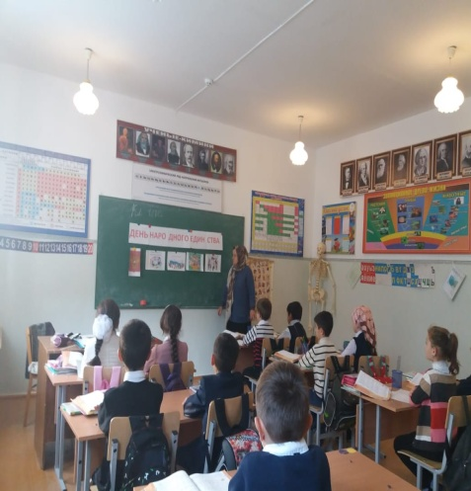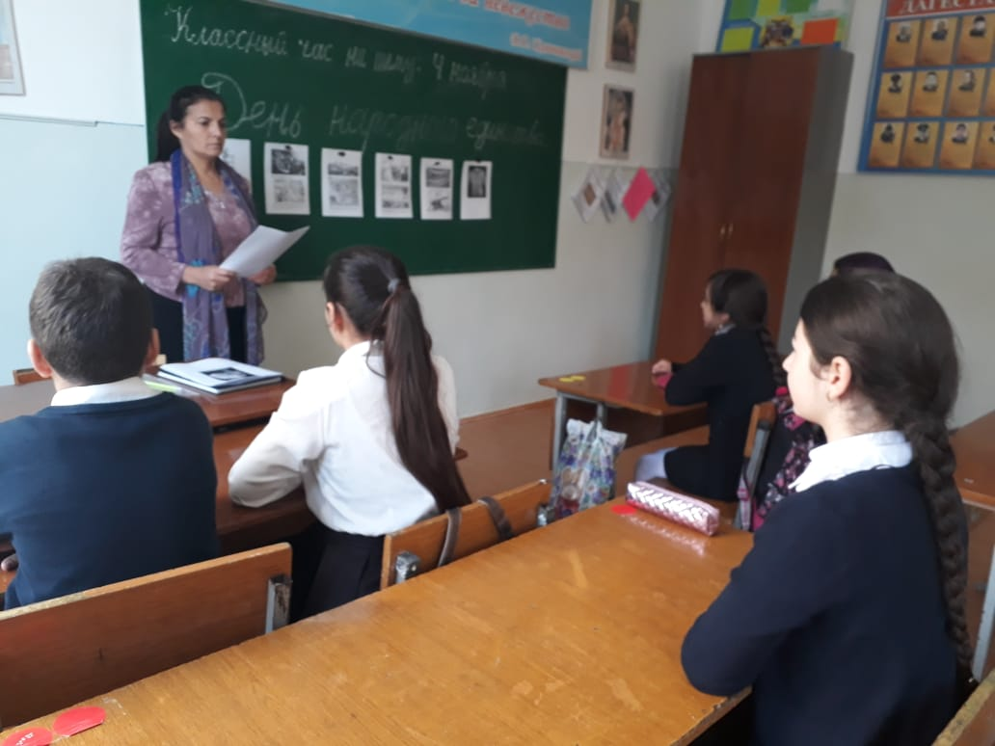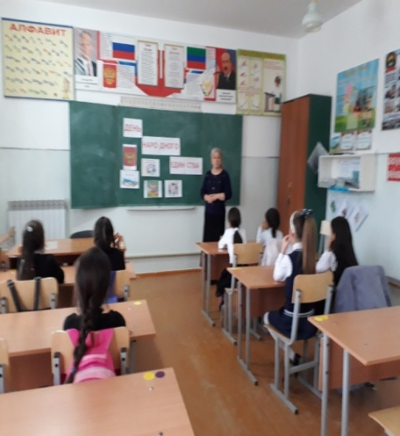

2. 29.10.2018г.Кл.рук.4класса Салаватова М.С.с учащимися 4-5 классов провела беседу и просмотр фильма «День единения народов России». Смотрели фильм об истории праздника. Охвачено 20 учащихся.

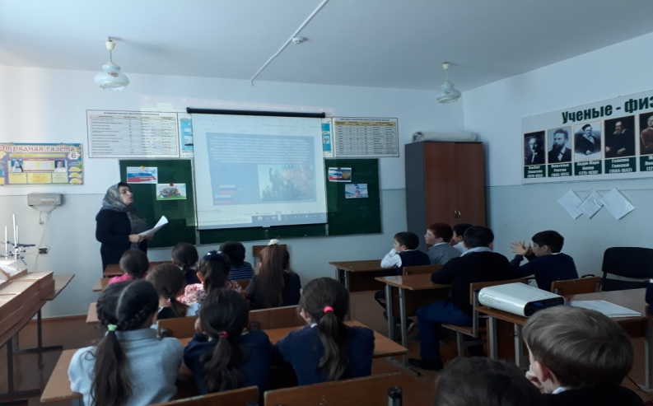

3. 3.12.2018г Старшая вожатая Султанова У.Ш. провела урок Мужества в 6 классе на тему «Неизвестный солдат» . 4 учащихся.

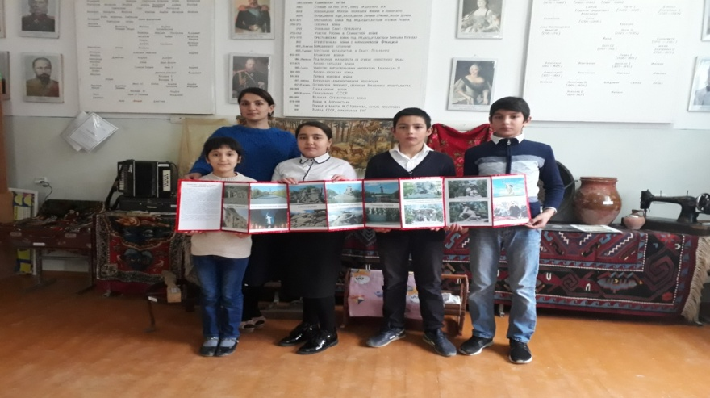

4.12.2018г. Показ видеофильма «Неизвестный солдат» учителем информатики Гаджиевой Н.И. в 10-11 классе с количеством учащихся 9 человек.

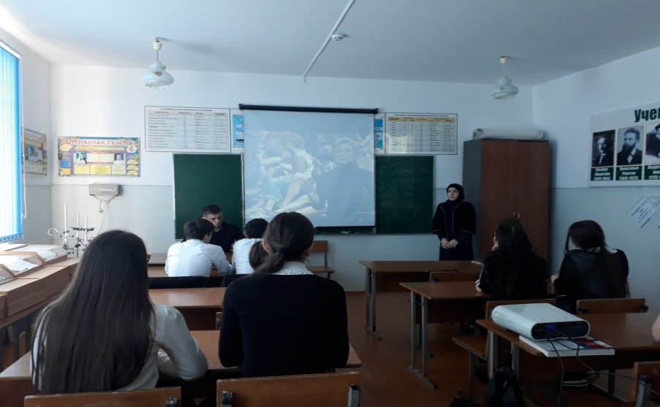

3.Заместитель по ВР. Гусейнова С.Ш. у стенда «Никто не забыт, ничто не забыто» в коридоре школы ,провела беседу с учащимися2-3 классов .С количеством учащихся 21 человек.

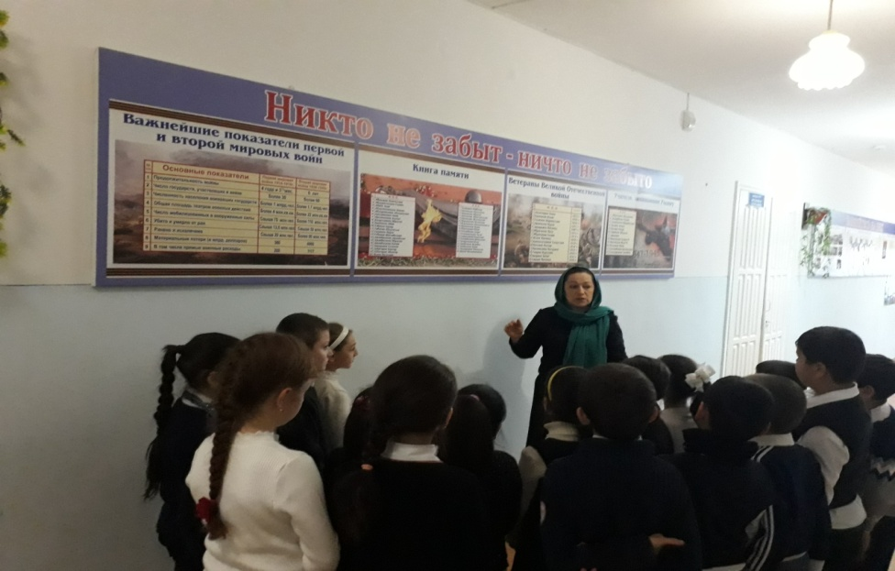

Директор школы _________________Абдуллатипова З.И.